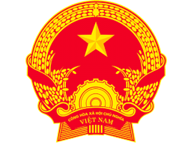  ỦY BAN NHÂN DÂN  XÃ BẮC SƠN | LĨNH VỰC  TƯ PHÁP HỘ TỊCH
XIN MỜI CÔNG DÂN QUÉT MÃ QR ĐỂ TRA CỨU THÔNG TIN THỦ TỤC HÀNH CHÍNH VÀ NỘP HỒ SƠ TRỰC TUYẾN

CHỨNG THỰC  (12 THỦ TỤC) | HỘ TỊCH  (19 THỦ TỤC) | HÒA GIẢI CƠ SỞ  (01 THỦ TỤC)
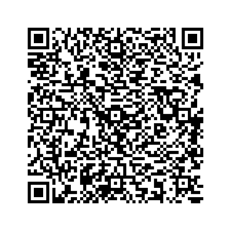 | 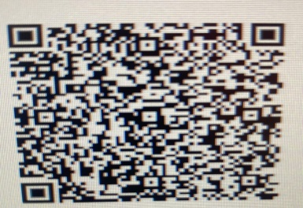 | 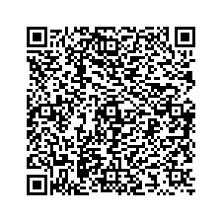
BỒI THƯỜNG  NHÀ NƯỚC  (01 THỦ TỤC) | NUÔI CON NUÔI  (02 THỦ TỤC) | PHỔ BIẾN GIÁO DỤC PHÁP LUẬT  (02 THỦ TỤC)
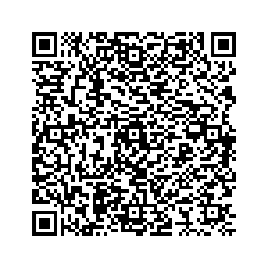 | 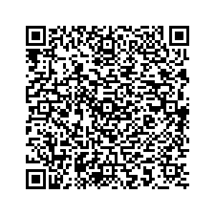 | 